PRESSEMAPPE | Schnaittach, den 02.06.2021

bis 28. November 2021

„DIE POESIE DER HEILEN WELT. JÜDISCHE OBLATEN UND GLANZBILDER AUS FRÜHEREN ZEITEN“

- Oblaten und Glanzbilder als Spiegel der Romantisierung jüdischen Lebens in den 1920er Jahren
- Jüdische Feiertage, Lebensereignisse und Rituale
- Jüdisches Leben früher und heute
- Poesiealben

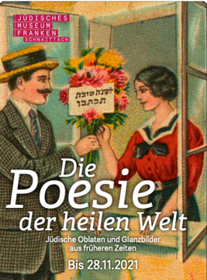

Ein wiederentdeckter Gruß zu Rosch ha-Schana

Wer kennt sie nicht, die glitzernden bunten Papierbildchen mit Blumen, Tieren, Märchenfiguren, Engeln oder Weihnachtsmännern, die Großmutters Poesiealbum zieren? Anlässlich des 25-jährigen Bestehens des Jüdischen Museums Franken in Schnaittach und im Rahmen der Feierlichkeiten zu „321 – 1700 Jahre jüdisches Leben in Deutschland“ präsentiert das Museum mit „Die Poesie der heilen Welt“ seltene und noch nie gezeigte Oblaten und Glanzbilder mit jüdischen Motiven aus seiner Sammlung.
Seit dem 19. Jahrhundert lassen Glanz- oder Oblatenbilder Kinder- und Sammlerherzen höher schlagen. Oblatenbilder mit idyllischen Motiven von jüdischen Festen in Synagogen und im Kreis der Familie sind weniger bekannt und selten. Sie waren weder Spielzeug noch Sammelobjekte und erlebten nur eine kurze Blütezeit zu Beginn des 20. Jahrhunderts. Ihre Entstehung verdanken sie der jahrhundertealten Tradition, zu Rosch ha-Schana Neujahrsgrüße zu versenden.
Die Ausstellung wurde gefördert von „321 – 1700 Jahre Jüdisches Leben in Deutschland“, dem Verein zur Förderung des Jüdischen Museums Franken e.V.
PRESSEMAPPEN ZUM DOWNLOAD: https://www.juedisches-museum.org/wp-content/uploads/2021_JMF_Poesie_PMappe_low.pdf

Laufzeit: bis So, den 28.11.2021
Veranstaltungsort: Jüdisches Museum Franken in Schnaittach, Männer- und Frauenschul (Museumsgasse 12-16)

Eintritt: 5€ regulär | 3€ ermäßigt

Anfahrt: Vom Nürnberg Hauptbahnhof | PkW: A9 Richtung Berlin, Ausfahrt Schnaittach

Öffnungszeiten: So, 12-17 Uhr, nach vorheriger Anmeldung: schnaittach@juedisches-museum.org) siehe auch: http://www.juedisches-museum.org

Das historische Museum ist nicht barrierefrei
Bildmaterial für die Berichterstattung unter Beachtung des Bildnachweises und die digitale Pressemappe finden Sie unter www.juedisches-museum.org/presse
Das Begleitprogramm und weitere Informationen zur Ausstellung finden Sie auf der Website unter www.juedisches-museum.org/besuch

HINTERGRUNDINFORMATION 1

Nostalgische Seltenheit

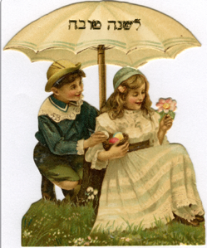

Der Begriff Oblate (lat. oblatus = dargebracht) geht zurück auf hauchdünne und essbare Bildchen auf Lebkuchengebäck, die im 19. Jahrhundert zunehmend durch bunte Papierbildchen ersetzt wurden, auf die die Namensbezeichnung dann übertragen wurde.

Oblaten oder Glanzbilder mit idyllischen Motiven von jüdischen Festen in Synagogen und im Kreis der Familie sind weniger bekannt und selten. Sie erlebten nur eine kurze Blütezeit vom Ende des 19. Jahrhunderts bis in die Weltwirtschaftskrise nach dem Ersten Weltkrieg. Hergestellt wurden sie in der Regel in vielen kleinen Luxuspapierwerkstätten und -fabriken in Deutschland, größtenteils für den Export in die USA. Dort lebten seit Mitte des 19. Jahrhunderts viele aus Deutschland und Osteuropa eingewanderte Juden und Jüdinnen, ein ideales Zielpublikum für die massenhafte Abnahme der bunten Bildchen.

HINTERGRUNDINFORMATION 2

Ein Gruß zu Rosch ha-Schana
Die Entstehungsgeschichte von Oblaten mit jüdischen Motiven
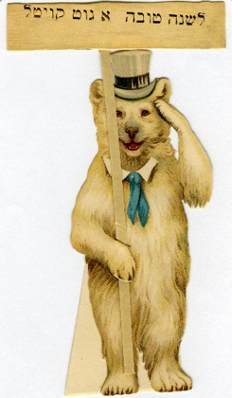

Ihre Entstehung verdanken Oblaten mit jüdischen Themen der jahrhundertealten Tradition, zu Rosch ha-Schana, dem jüdischen Neujahr, das 2021 auf den 7. und 8. September fällt, Grüße zu versenden. Daher bildet die Mehrheit der Oblaten Szenen und Bräuche ab, die in Zusammenhang mit den Hohen Feiertagen zwischen Rosch ha-Schana und dem Versöhnungstag Jom Kippur sowie den sich anschließenden Festen Sukkot (Laubhüttenfest) und Simchat Tora (Fest der Torafreude) stehen. Neben beliebten Geschichten aus der Bibel, Stationen und Festen im Lebenskreis, den Themen Zionismus und der Aufnahme jüdischer Flüchtlinge aus Osteuropa in den USA wird auch das Versenden und Empfangen der Neujahrswünsche selbst dargestellt.

HINTERGRUNDINFORMATION 3

Projekt Poesiealbum

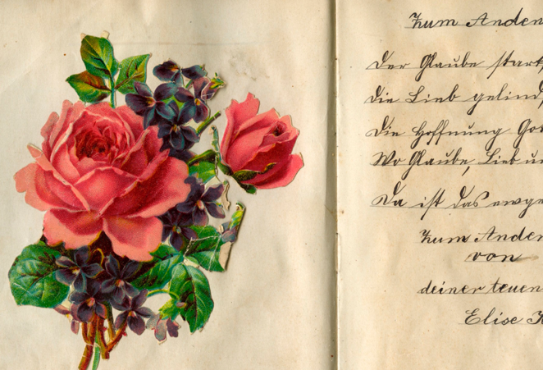

Oblaten und Glanzbilder finden sich üblicherweise in Poesiealben. Das Jüdische Museum Franken bat deshalb 2019 die Bevölkerung der Metropolregion um Unterstützung. Gesucht wurden Poesiealben, in der Hoffnung, Oblaten mit jüdischen Themen und Einträge von jüdischen Freund*innen oder Mitschüler*innen zu finden.

Auch wenn wir nur in einem einzigen Album fündig wurden, waren wir von der Fülle der Alben mit ihren Oblaten und den die Zeitumstände widerspiegelnden Einträgen aus dem 19. und 20. Jahrhundert so begeistert, dass wir sie alle in einer die Ausstellung ergänzenden Installation in der Frauenschul des Museums zeigen.

FACT SHEET

Die Poesie der heilen Welt – Jüdische Oblaten und Glanzbilder aus früheren Zeiten

Laufzeit | Ab dem 25.4.21 bis 28.11.21
Bitte der Startseite der Website entnehmen: www.juedisches-museum.org
Derzeit: So, 12-17 Uhr
Anmeldung: schnaittach@juedisches-museum.org (immer bis Freitag, 15 Uhr)
Ort | Jüdisches Museum Franken in Schnaittach | Männerschul und Frauenschul
Eintritt | 5€ regulär | 3€ ermäßigt
Begleitprogramm | So, 27.06.21, 14 Uhr Kuratorenführung  So, 26.09.21, 14 Uhr Kuratorenführung  So, 28.11.21, 14 Uhr Kuratorenführung
Website | https://www.juedisches-museum.org/die-poesie-der-heilen-welt-juedische-oblaten-und-glanzbilder/
Social Media | Twitter: @jmfranken  Facebook: @jmfranken  Instagram: @juedischesmuseumfranken  #poesiederheilenwelt
Projektträger | Eine Ausstellung des Jüdischen Museums Franken in Schnaittach
Gesamtleitung | Daniela F. Eisenstein
Kuratorin | Monika Berthold-Hilpert
Grafik | Katja Raithel, zurgestaltung, Nürnberg
Sammlungsbetreuung | Sabine Sältzer
Museumspädagogische Begleitung | Katrin Thürnagel
Aufbau | Anette Schubert, Handbuch, Nürnberg; Franz Götz
Verwaltung und Betrieb | Jutta Putschner, Teamleitung  Margarita Volskaya, Sekretariat  Doris Mallkowsky, Buchhaltung  Christian Lehner, Führungsbuchung  Sylvia Lobenhofer-Albrecht, Besucherservice Schnaittach
Druck | Onlineprinters GmbH, Neustadt a. d. Aisch
Förderung | Verein zur Förderung des Jüdischen Museums Franken e.V.  321 – 1700 Jahre jüdisches Leben in Deutschland
Trägerverein Jüdisches Museum Franken in Fürth, Schnaittach und Schwabach e.V. | Träger: Bezirk Mittelfranken, Stadt Fürth, Landkreis Nürnberger Land, Markt Schnaittach, Stadt Schwabach

BILDMATERIAL:
Bildmaterial im Rahmen der Presseberichterstattung zur Ausstellung kostenfrei
Wir bitten um ein Belegexemplar der Berichterstattung an: presse@juedisches-museum.org
FOTODOWNLOAD: https://www.juedisches-museum.org/presse/

1 | 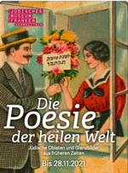 | Plakat  © Jüdisches Museum Franken | Grafik: Katja Raithel, zurgestaltung, Nürnberg
2 | 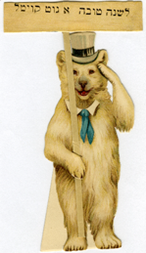 | Neujahrsgruß zu Rosch ha-Schana, Oblate aus der Sammlung des Jüdischen Museums Franken  © Jüdisches Museum Franken
3 | 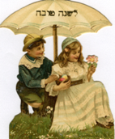 | Neujahrsgruß zu Rosch ha-Schana, Oblate aus der Sammlung des Jüdischen Museums Franken  © Jüdisches Museum Franken
4 | 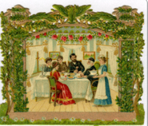 | Oblate zum Laubhüttenfest  © Jüdisches Museum Franken

